Plan de negocio Pembroke 07/18
Edward Andrés Rodríguez Montoya
Asesor: Hernán Darío Villada Medina
Institución Universitaria Esumer
Noviembre 13 de 2019

Notas del autor

Edward Andrés Rodríguez Montoya, facultad de Administración Comercial y de Mercadeo, Institución Universitaria Esumer
La correspondencia relacionada con esta investigación debe ser dirigida a nombre de Edward Andrés Rodríguez Montoya, Institución Universitaria Esumer, Cl. 76 #80-126, Medellín, Antioquia
Contacto: edwardandres2@gmail.com

Tabla de Contenido

Plan de negocio Pembroke 07/18 4
1. Resumen del Proyecto 4
1.1. Nombre del proyecto. 4
1.2. Información de los participantes. 4
1.3. Resumen Ejecutivo del Proyecto. 4
2. Información General del Sector 5
2.1 Composición del sector. 5
2.2 Situación histórica del sector. 6
2.3 Situación actual del sector. 7
2.4 Perspectivas del sector. 11
2.5 Conclusión General del análisis sectorial. 12
3. Información General del Negocio 14
3.1 Propósito del Plan de Negocios. 14
3.2 Información General de la Futura Empresa (o la Empresa en Funcionamiento). 14
3.3 Historia y antecedentes del Proyecto y/o la Empresa. 14
3.4 Misión de la futura Empresa. 15
3.5 Describa los objetivos a corto, mediano y largo plazo. 15
3.6 Relación de los Bienes o Servicios. 16
3.7 Ventaja Competitiva del Negocio. 16
3.8 Justificación del Negocio. 17
3.9 Sector y actividad al que pertenece y se dedicara la Empresa. 17
3.10 Localización Geográfica de la Empresa. 18
4. Análisis del Mercado 19
4.1 Descripción del producto o servicio. 19
4.2 Demanda. 25
4.3 Oferta. 28
4.4 Precio. 32
4.5 Estrategia Comercial. 34
4.6 Plan de Mercadeo. 39
5. Análisis de la Producción (Aspectos Técnicos) (NO aplica) 45
5.1 Producción (No aplica). 45
5.2 Localización (No aplica). 45
5.3 Capacidad de Producción. 46
6. Análisis Organizacional y Legal 46
6.1 Procesos Administrativos. 46
6.2 Aspectos Legales. 53
7. Análisis Financiero 53
7.1 Estructura Financiera del Proyecto. 53
7.2 Recursos Propios. 54
7.3 Créditos y Préstamos Bancarios. 55
7.4 Calendario de Ingresos del Proyecto. 55
7.5 Inversiones del Proyecto. 57
7.6 Costos y Gastos. 60
7.7 Flujo de Caja. 64
65
7.8 Estados Financieros Proyectados. 65
8. Evaluación del Proyecto 66
8.1 Costo del Capital (Tasa de Descuento). 66
8.2 Evaluación Financiera. 66
8.3 Punto de Equilibrio. 66
8.4 Consideraciones Sociales. 66
8.5 Consideraciones Ambientales. 66
9. Consideraciones finales del proyecto y recomendaciones 67
10. Fuentes de Información 68

Plan de negocio Pembroke 07/18

Resumen del Proyecto

Nombre del proyecto.
PEMBROKE 07/18

Información de los participantes.
Edward Andrés Rodríguez Montoya

Resumen Ejecutivo del Proyecto.
Este proyecto presenta el plan de negocio de una empresa que se ocupa de vender ropa de marca importada desde USA en Medellín cuyo principal factor de diferenciación es ofrecer al público los diseños más recientes de prendas de vestir y accesorios masculino y femenino asociados a la cultura urbana de USA.
Reseña histórica.
La empresa Pembroke 0718 fue fundada el 18 de julio del 2018, todo empezó con la idea de tres amigos en el año 2017 donde su idea primordial era importar ropa de las marcas más conocidas del mercado, esta empresa se llamó IKONO SHOP, en septiembre del 2017 se realizó el primer viaje a los Estados Unidos a la ciudad de Miami, donde logramos importar ropa tanto para hombre como para mujer, al pasar el tiempo la sociedad no continuo y la empresa IKONO SHOP desapareció del mercado muy rápidamente. En este mismo año en el 2018 uno de los socios siguió trabajando de manera independiente, en noviembre de dicho año se realiza el primer viaje de manera independiente, donde solo se importa ropa de hombre en especial gorras.

2. Información General del Sector

2.1 Composición del sector.
La industria textil es uno de los sectores más destacables de la economía colombiana, considerado como una de las potencias del país que puede impulsar para mejorar los ingresos, o por el contrario puede desaparecer rotundamente del mercado nacional.
Este sector genera el 24% del empleo en el país, con más de 1.85 millones de empleos al año lo cual ofrece estabilidad laboral y crecimiento económico para la nación.
El sector textil que representa el 6% del PIB en Colombia.
Por otra parte podemos ver el crecimiento de las grandes marcas en el país, hoy en día las marcas están compitiendo diariamente por acaparar el mercado nacional que cada vez es más exigente y menos fiel a las marcas, pero en el mercado nacional existe un nicho muy amplio que cotidianamente compran toda su ropa en las grandes marcas, por otro lado existen marcas con un muy alto reconocimiento en Colombia pero que no cuentan con muchos puntos físicos o algunas compañías no tienen presencia en nuestro país para abastecer el mercado nacional, es de esta manera que se abre la oportunidad de importar estas marcas con good will, posicionamiento en el mercado y muchas de ellas pioneras de moda a nivel mundial. Esto hace que se abran variedad de puertas por el fenómeno de la globalización, ya que esto hace que incrementen las importaciones a gran escala o por otro lado también la alta cantidad de contrabando que ingresa al territorio nacional, de manera marítima y aérea. Todo este funcionamiento hace que pequeños empresarios vean la oportunidad de comercializar estas marcas de manera virtual o en algún punto físico. Estos mercados cada vez cogen más fuerza, en la ciudad de Medellín existen puntos físicos de las propias marcas o tienen alianzas multicanal.
En nuestro país se encuentran diferentes tiendas en varias ciudades como por ejemplo la marca Nike cuenta con más de 24 años en el mercado colombiano a través de Athletic Sport, su representante y único distribuidor autorizado a nivel nacional. Nike cuenta con 19 tiendas, las cuales cinco son outlets o puntos de venta para vender colecciones viejas con descuentos, esta marca hace su fuerza de ventas en ciudades como Bogotá, Medellín y Barranquilla y ciudades intermedias del país las acapara por medio de las grandes cadenas especializadas en ropa deportiva.
Adidas tiene subsidiaria en Colombia desde hace 10 años, esta compañía alemana en los últimos años se ha enfatizado en desarrollo de la categoría mercado, Adidas preformance stores tienen seis puntos físicos en el país donde los consumidores encuentran lo mismo que se exhibe en una tienda de New York u Hong Kong. La marca Adidas tiene como aliados a más de 500 puntos de venta a nivel nacional, lo que les hace ser partícipe en los principales centros comerciales del país.

2.2 Situación histórica del sector.
(Kotler, 2012) afirma que “hoy en día las confecciones y los textiles están catalogados a nivel mundial como artículos de consumo masivo, siempre gusta la innovación y la tecnología aplicada le dan ese plus de exclusividad y nace con el fin de apuntarle al corazón del consumidor, reflejado en la gestión de marca”. Muchas empresas manifiestan mucha falta de apoyo e inversión en la industria textil y confección en el país.
(Acero, Achury y Bolívar, 2009-2012) la industria textil y de la confección a finales del siglo XIX y comienzos del XX aporta fuente de empleo sostenible y desde su industrialización del sector con mayor relevancia. Las primeras (hilazas), está materias primas fueron el desarrollo, mucho tiempo más adelante nuestros antepasados en la década de los cuarenta e inicios de los cincuenta ellos ya venían desarrollando sus propios cultivos, este desarrollo ayudo a que las empresas fueran autosuficientes produciendo sus propia materia prima. En nuestro país Colombia en la ciudad de Medellín sus empresas son caracterizadas por su ambigüedad y tradición la industria textil se ha desarrollado en nuestra ciudad, dichas empresas familiares empezaron a muy baja escala de producción, estas empresas con el pasar de los años fueron formando su ramo textil en el país. Para Bogotá y Cali es una industria reciente pero con un crecimiento extraordinario. (p.3).
Las mayores crisis que esta industria se enfrenta día a día son económicas, contrabando, competencia desleal, dumping, entre muchas otras, estos factores han ayudado de cierta manera a que sepamos aprender a lograr que el sector sea productivo, competitivo y sostenible adaptándonos a un mundo globalizado. (Brugen y Generalitat, 2011).

2.3 Situación actual del sector.
En el 2017, Colombia exportó $ 39,1 Mil millones e importó $ 44,3 Mil millones, dando como resultado un saldo comercial negativa de $ 5,18 Mil millones. En 2017 el PIB de Colombia fue de $ 314 Mil millones y su PIB per cápita fue de $14,5 Mil. (Colombia, s.f.)
Según lo anterior podemos deducir que en Colombia realizamos más importaciones que exportaciones, estas estadísticas nos pueden ayudar a entender que somos un país cada día más globalizado, siendo un país con más frecuencia de compra cada día mayor, siempre buscando que ofrecer novedoso en nuestro país viajamos a diferentes partes del mundo, trayendo sus cultura, gastronomía, vestimentas, costumbres y entre miles de cosas o creencias que importamos y adaptamos. Por otra parte el mayor país donde adoptamos todas estas culturas e importamos sus productos son de los Estados Unidos, China, México, Brasil y Alemania. Estos países son los que con mayor frecuencia realizamos importaciones.
De acuerdo con las declaraciones de importación registradas ante la DIAN en junio de 2019, las importaciones fueron US$3.983,2 millones CIF y presentaron una caída de 5,7% con relación al mismo mes de 2018. Este comportamiento obedeció principalmente a la disminución de 5,4% en el grupo Manufacturas.
En junio de 2019, las importaciones de Manufacturas participaron con 77,0% del valor CIF total de las importaciones, seguido por productos Agropecuarios, alimentos y bebidas con 11,8%, Combustibles y productos de las industrias extractivas con 11,2% y otros sectores 0,1%. (DANE, 2019)
Ya entrando más a fondo las importaciones de prendas y accesorios para vestir en el periodo de enero a junio del 2018 se registraron 334.284 miles de dólares CIF, mientras que posteriormente de enero a junio del 2019 la cifra fue de 362.627 miles de dólares CIF, se puede observar que en el 2019 se realizaron más importaciones a nivel de prendas y accesorios para vestir, ahora comparando el reporte del mes junio del 2018 en miles de dólares CIF, 57.295 y en junio del 2019 con una cifra de 59.390, la diferencia entre los dos mismos meses solo que en diferente año es un incremento en el 2019 de 2.095 lo que nos indica que el sector ha venido creciendo de manera significativa.
Entre Colombia y EEUU existe un TLC (tratado de libre y comercio) desde febrero del 2006, para realizar una importación desde los Estados Unidos se debe tener realizar un registro que es gratuito, se debe tener en cuenta el costo del transporte y los impuestos y aranceles aduaneros, toda compra que no supere los US$200 no pagan IVA, las compras sobre US$200 pagan un impuesto de 19% (IVA) y aranceles aduaneros de 10% de aforo y tasa aeronáutica. Estos porcentajes se calculan sobre el valor CIF (Cost, Insurance and freight) del producto, el cual se calcula como la suma del valor FOB (Free on board) del producto, más el seguro de transporte y más el flete o costo de transporte. Los servicios aduanales consisten en los honorarios del agente aduanal y el cobro de impuestos. Ambos conceptos dependen del valor y tipo de producto. A continuación se presenta una tabla con los detalles del impuesto de nacionalización e IVA.
En cuanto al contrabando en nuestro país se ve muy frecuentemente según el espectador en un artículo que publicó el 21 agosto del 2019 nos dice que en un año se han incautado $90.000 millones de ropa y calzado de contrabando, de los cuales eran 878.000 pares de zapatos, 13 mil unidades de confección y 1,6 millones de metros de textiles. Esto solo son dos contenedores que se lograron incautar, el contrabando cada vez toma más fuerza y hace que los grandes empresarios protestan por el ingreso de telas y confecciones a tan bajo costos desde países asiáticos y africanos. (DANE, 2019)
Importaciones
Grafico 1
Valor CIF de las importaciones
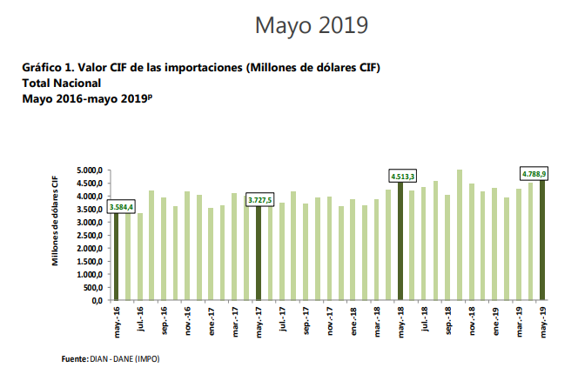
Valor CIF de las importaciones Millones de dólares (Mayo 2019). Fuente: DANE Sitio web.
Las estadísticas de importación en el Grafico 1. Son el ingreso legal desde otro país o zona franca al territorio aduanero Colombiano, la entidad gubernamental nos muestra el crecimiento que tuvo el mes de mayo con respecto a los años anteriores, en mayo del 2019 las importaciones fueron de US$4.788,9 millones valores CIF donde hay un crecimiento del 6,1% con relación al mismo mes un año atrás, el crecimiento de este mes fue gracias al sector manufacturero el cual su crecimiento fue del 4,4%.
Grafico 2
Valor CIF de las importaciones
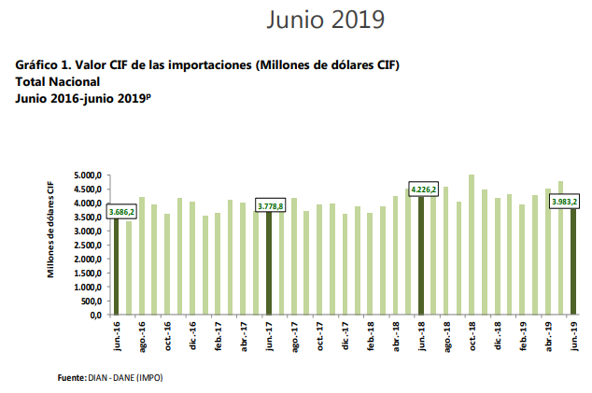
Valor CIF de las importaciones Millones de dólares (Junio 2019). Fuente: DANE Sitio web.

De acuerdo a las declaraciones del DANE, en el Grafico 2 se puede notar en el mes de Junio 2019 las importaciones fueron de US$3.983,2 millones CIF, teniendo una caída del 5,7% con relación al mismo mes de 2018, Este comportamiento fue principalmente al grupo manufacturero que disminuyó en un 5,4%.

Grafico 3
Valor CIF de las importaciones
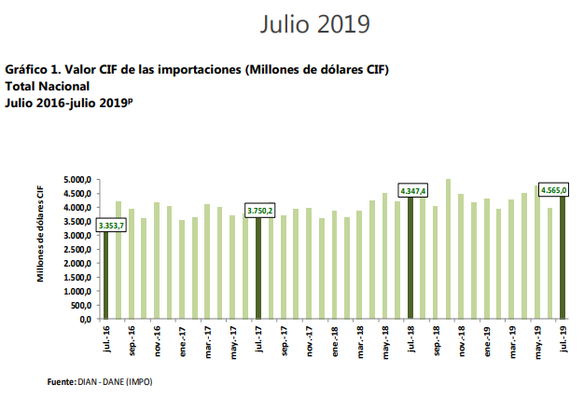
Valor CIF de las importaciones Millones de dólares (julio 2019). Fuente: DANE Sitio web.
Como nos muestran las declaraciones de la DIAN el mes de julio 2019 tiene unas importaciones de US$4.565 millones CIF, presentando un crecimiento del 5% con relación al mismo mes de 2018. Todo este crecimiento del 3,2% fue gracias al grupo manufacturero.
Ya para concluir se puede observar la importancia del grupo manufacturero en las importaciones del país, es la variante principal que define muchas veces la caída o el alza de las importaciones legales a nuestro país, algo curioso que este grupo tenga tanto crecimiento mensualmente y defina en la mayoría de las veces el crecimiento o decrecimiento nivel de importaciones. Por otra parte los dos países de donde más se importa son Estados Unidos, China, Brasil, Alemania, Francia y Japón.

2.4 Perspectivas del sector.
Muchos inversionistas internacionales contemplan el interés de hacer sus inversiones en Colombia, ya que la estabilidad política, jurídica y el crecimiento económico de este sector hace madurar la entrada de nuevos participantes que tienen claro que los colombianos sabemos apreciar la moda en especial en la ciudad de Medellín donde contamos con ferias como colombiamoda que cuenta con una trayectoria de 30 años, con participantes de talla nacional e internacional.
Por otra parte las marcas pioneras como lo son Adidas y Nike siempre están en constante investigación y en la pelea de no dejar ceder mercado uno al otro, esto ayuda a tener una gran innovación buscando acaparar el mercado por medio de sus tecnologías aplicadas a sus productos, comodidad para sus usuarios, entre otras miles de razones que puede crear una marca para la comercialización, todo esto es pensando en el consumidor final.
Venimos de un 2018 de elecciones presidenciales en nuestro país algo que afectó significativamente a todos los sectores por la incertidumbre, el incremento de impuestos, capacidad de endeudamiento, capacidad de pago y una tasa muy alta de desempleo, sumándole la inmigración de venezolanos, fue un año poco desfavorable donde el gremio textil y costurero no creció en los porcentajes que se esperaba, pero para este fin de año ya con un panorama mucho más claro, a sabiendas del alza que tiene dólar es un trimestre que tiene muy buena cara.

2.5 Conclusión General del análisis sectorial.
El sector de los textiles y las importaciones tienen muchas variaciones que lo afectan como por ejemplo el dólar, este factor es el principal indicativo que afecta las importaciones ya que hoy por hoy se encuentra en su punto más alto, esto afecta de manera negativa ya que se incrementan los costos de flete, de compras de mercancía y hace que hasta se disminuyan las importaciones.
Por otra parte tenemos el gran crecimiento y acogida de diversas culturas que se introducen en la nuestra, grandes marcas como lo son Nike y Jordán tienen muy seducido el mercado colombiano en su mayoría en jóvenes y adultos, con toda su innovación, su rotación de productos a nivel mundial, sus lanzamientos diarios, hacen muy buen complemento para que nosotros nos sintamos atraídos por estas grandes marcas, muchas veces el precio no importa ya que hoy en día los consumidores quieren ser los primeros en utilizar lo que estas grandes marcas lanzan al mercado. El crecimiento en las importaciones en lo que va transcurrido del año muestra un alza muy significativa sin importar el incremento del dólar frente al peso colombiano. Se puede identificar como estas grandes marcas buscan una mano de obra a bajos costos, con materia prima en pro del cuidado ambiental, todo esto hace que se estas grandes compañías sean valoradas y autosostenibles en el tiempo.

3. Información General del Negocio

3.1 Propósito del Plan de Negocios.
En este plan de negocio la empresa Pembroke 0718 quiere desarrollar un modelo de negocio autosostenible, duradero en el tiempo y dejando beneficios económicos para sus socios, en este plan se buscará la manera de tener mayor participación en el mercado, importando prendas y accesorios para vestir de las grandes marcas.

3.2 Información General de la Futura Empresa (o la Empresa en Funcionamiento).
La empresa Pembroke está en su etapa de gestación, cuenta con dos años de experiencia en el mercado importando ropa de los Estados Unidos, el nombre de la marca ya cumplió su primer año en el mercado, la empresa cuenta con presencia en la redes sociales como WhatsApp, Facebook e Instagram, además cuenta con su propio sitio web el cual no se ha puesto en actualización constante. En la parte económica se realizó un préstamo de $15.000.000, los cuales están invertidos en $10.000.000 en mercancía, con la otra parte se compró el sitio web y se adecuo una habitación para un centro de distribución de esta misma.

3.3 Historia y antecedentes del Proyecto y/o la Empresa.
En el año 2017 fue el inicio de esta trayectoria donde en nuestro primer viaje fue algo muy empírico pero con muy buenos frutos ya que se pudo conocer de manera propia precios, tiendas donde comprar, proveedores y conocimiento para los futuros viajes; todo esto empezó con una sociedad que al cabo de medio se deshizo esta sociedad, pero con todo lo que se había logrado nunca se me pasó por mi cabeza desistir de la idea de comercializar ropa de las mejores marcas del mercado, siendo así que mi idea latente la continúe solo, trabajando solo por encargos con la mercancía que le llegaba a mis proveedores, dure así hasta noviembre del 2018 donde realicé mi segundo viaje a Miami, en esta ocasión fui para la fecha del Black Friday donde la mercancía se pudo adquirir a muchos mejores precios y ayudando a que dejara mayor rentabilidad, en este segundo viaje fue algo muy peculiar ya que por diferentes circunstancias no fue un viaje que dejará mucha utilidad, a pesar de conseguir la mercancía con mayores descuentos, se me presentaron diferentes percances a lo largo del viaje donde tocó asumirlos con la utilidad de la empresa. Pero esto no paró ahí, con las ganas de crecer se realiza un crédito para la inyección de capital, para no seguir trabajando por encargos si no ya teniendo variedad de productos que ofrecer en el mismo instante a sus consumidores, abriendo nuevos canales de venta como lo son nuestro sitio web y adaptando una habitación para exhibición, comercialización y estudio de fotografía donde le dimos a nuestros productos nuestro estilo y diferenciación.

3.4 Misión de la futura Empresa.
Acercar las culturas mundiales a nuestros usuarios

3.5 Describa los objetivos a corto, mediano y largo plazo.
Cortó plazo (1 año).
- Realizar difusión a nuestro sitio web, por medio del SEO y creando contenido orgánico de manera propia y auténtica, adaptando el estilo de la marca a nuestro público objetivo. De tal manera se buscará atraer más tráfico al sitio web y desarrollar este nuevo canal de ventas para la empresa.
- Instalar un mueble de exhibición para la comercialización de nuestros productos, el nuevo punto físico se encuentra ubicado en el sector del poblado en la barbería Oberklasse, se necesita difundir este nuevo punto físico por medio del voz a voz, redes sociales de ambas empresas, realizar una serie de promociones por la inauguración y hacer el material P.O.P para el lanzamiento.
- Segmentar los clientes actuales e idear nuevas estrategias para fortalecer la fidelización de nuestros clientes.
Mediano plazo (5 años).
- Adecuar el espacio del nuevo punto físico en el Poblado, un local comercial de toda el área del local, con capacidad de tener surtida la tienda en toda su área.
- Abrir un punto físico en un centro comercial en la ciudad de Medellín.
Largo plazo (10 años).
- Abrir el punto de venta más grande de la empresa en la ciudad de Medellín.
- Tener permisos de Nike para la comercialización de sus productos y ser pioneros en sus lanzamientos para su distribución.

3.6 Relación de los Bienes o Servicios.
En nuestra compañía nos gusta que nuestros consumidores queden 100% satisfechos con sus productos adquiridos, todos nuestros productos son de muy buena calidad, importados directamente desde Estados Unidos donde se manejan infinidad de telas, incluso son promotores de moda e innovadores en cuanto a sus diseños entre ropa para vestir y calzado, toda exclusividad que es muy complicada de obtenerla en nuestra país ya le será más fácil a nuestros clientes para obtener lo que guste de manera rápida y oportuna.

3.7 Ventaja Competitiva del Negocio.
La ventaja competitiva de nuestro negocio es la actualización e innovación constante de productos de las grandes marcas, las grandes compañías hoy en día hacen cientos de lanzamientos constantes a nivel mundial donde buscan acaparar el mercado con sus nuevas líneas de ropa, los consumidores buscan hoy en día eso tener los últimos lanzamientos en sus manos y ser pioneros en utilizarlos.
Factor diferenciador
Experiencia: brindarle al usuario la posibilidad de utilizar las mismas prendas que son utilizadas por grandes influencias como lo son deportistas de talla mundial o estrellas de los diferentes géneros musicales.
Tercerización: tener las últimas colecciones de las grandes marcas de manera inmediata, donde semanalmente se importen las tendencias.

3.8 Justificación del Negocio.
Hoy en día la tecnología avanza a tan gran escala, que la moda día a día nos sorprende por sus desarrollos en maquinaria, para producir a mayor cantidad y con mejor calidad; sumándole un desarrollo cultural de manera urbana, juvenil, moderna, hace que las grandes industrias crezcan a nivel mundial, de esta manera siempre se estará cubriendo la necesidad de innovación por las culturas urbanas y coloquiales del mundo.
La necesidad que se busca cubrir es la de ser pionero en utilizar los últimos lanzamientos en moda, el negocio de Pembroke se está llevando a cabo porque quiere llegar a ser un promotor, distribuidor y comercializador de moda en Colombia por medio de las grandes marcas, importando toda su exclusividad y la historia de cada uno de sus productos, siendo un modelo de negocio totalmente autosostenible. Por otra parte la finalidad de esta empresa es tener las patentes y permisos Nike para poder ser una empresa retail de esta compañía.

3.9 Sector y actividad al que pertenece y se dedicara la Empresa.
La empresa Pembroke pertenece al sector terciario en el ámbito de comercio y en importaciones, en la actividad del sector comercio según el periódico el País esta actividad lleva ocupando por cuatro años consecutivos el 4 puesto en el PIB de Colombia. Por otra parte la empresa estará realizando importaciones desde EEUU y a futuro desde Europa, trayendo las culturas que están de moda en los estados de la USA y comercializando al detal en diferentes puntos de venta físicos y virtuales en Colombia.

3.10 Localización Geográfica de la Empresa.
Barbería Oberklasse en el poblado
Nuestro punto físico tiene está ubicado en el sector del poblado, su estrato es 6 (alto) y 5 (medio alto), en este sector abundan los turistas, la buena gastronomía de la ciudad y una vida nocturna muy apetecida tanto por los jóvenes y adultos de la ciudad, como también los extranjeros. Nuestra alianza comercial con la barbería será por participación por igual para desarrollar nuestro plan de Marketing, donde buscaremos tener alianzas con hoteles, tiendas y activación de marcas para el sector residencial, invitándolos a que conozcan nuestro punto físico, con lo anterior se quiere lograr mayor flujo de visitas tanta para el local comercial y aumentar el número de cortes en barbería.
Nuestras sedes están ubicadas en la ciudad de Medellín
Nuestro centro de distribución es en la Cra 25a # 40 28 casa 061
Todos nuestros nuevos productos siempre ingresan por nuestra casa matriz, donde se le hace el debido proceso de inventario, su estudio de fotografías y su comercialización en los diferentes canales.

4. Análisis del Mercado

4.1 Descripción del producto o servicio.
Prendas de vestir.
Gorras.
Las gorras que se comercializan en la empresa son muy variadas en cuanto estilos, tallas, material, marcas, en su mayoría planas pero también se manejan las que son curvas, gusta mucho los equipos americanos como lo son de la MLS, MLB y NBA, son muy apetecidas.
Camisetas.
En su mayoría son de algodón pero se comercializan tipo polo, camibuzos y camisetas básicas gusta mucho, la compañía Nike es la que gusta en nuestro público objetivo con todas sus líneas como lo son Jordán, Hurley, Nike SB, entre otras que cada día van innovando, son camisetas en su mayoría, son jóvenes o adultos que gustan vestir bien y tienen en su closet prendas de vestir para diferentes ocasiones.
Buzos.
El buzo con chompa es el líder de todos los abrigos, pero no se puede desmeritar las chaquetas para los motociclistas, los que montan en bicicleta o simplemente por cambiar y algo que no de tanto calor, estos buzos muchas veces salen en conjuntos con sudadera, camiseta, gorra y tenis. Pero los conjuntos gustan mucho, para salir a estar con los amigos, para movilizarse a hacer deporte, salir de viaje o tener comodidad para su día a día.
Tenis.
Se manejan desde los retro hasta los nuevos en el mercado, estos son artículos que gustan mucho en el día a día de una persona, tenemos clientes que son adictos a los tenis pero a los tenis finos de marca que pagan el dinero que sea necesario por tenerlos en sus manos, como otros que son captadores de descuentos, se manejan diferentes marcas pero los casuales son los que más gustan.
4.1.1 Usos.
Hoy en día las personas nos gusta vestir a diario de una manera diferente con el placer de estar bien presentados de acuerdo a la ocasión que se nos presente, se comercializa mucha prenda casual, los jóvenes o adultos utilizan las camisetas de algodón para su tiempo libre, hacer deporte o muchas veces salir de rumba, también manejamos un las camisetas tipo polo de marcas como Hugo Boss, Calvin Klein, Guess, Náutica, Nike, Armani, Tommy, entre otras que dan una mejor presentación para ocasiones más elegantes y de una mejor presentación.
4.1.2 Usuarios.
Nuestros consumidores son jóvenes y adultos con una edad de 20 a 40 años, estratos medio y altos en la actualidad se ha podido cultivar diferentes clientes en la ciudad de Medellín en barrios como lo son la Milagrosa, Loreto, Alejandro Echavarría, Belén, laureles, Caicedo, buenos aires, sabaneta, entre otros. Sus usuarios son personas que ya laboran, compran su propia ropa, les gusta hacer deporte pero les encanta la vida nocturna, como lo son discotecas o bares, en las rumbas de electrónica y las cantinas se distingue mucho público objetivo, cuentan con una muy buena solvencia económica y suelen estar vestidos con ropa de marca, frecuentan visitar escenarios deportivos como lo es el estadio Atanasio Girardot.
4.1.3 Presentación.
Sitio Web: En el sitio web se publica todo nuestro inventario de manera auténtica con fotografías propias, tallas disponibles y descripción del producto. También publicamos las nuevas tendencias en el mercado con posibilidad de compra con un tiempo de entrega a mayor lapso.
Redes sociales: Publicar día a día los nuevos productos que llegan a nuestra tienda, fotografiando la autenticidad de nuestra marca y haciéndole ver a nuestros usuarios todo el proceso de importación y la originalidad de nuestros productos con su procedencia.
Punto físico: En nuestro punto físico tendremos una marca en conjunto donde buscaremos satisfacer la presentación personal de nuestros clientes donde se les brindara una experiencia de compra diferente y al mismo tiempo dejarse organizar tu cabello, uñas y piel.
4.1.4 Composición.
Las gorras se manejan de diferentes materiales y estilos, los estilos son planas, curvas y flexibles, las más apetecidas son las planas, sus tallas vienen Snapaback, XS/S, S/M, L/XL y tallas únicas, las marcas más manejadas son Jordán, Nike, Adidas, Hugo Boss, Hurley, New Era, Mitchell And Ness, Goorin Bros, Armani, entre otras.
Las camisetas y buzos vienen en las tallas S, M, L, XL y XXL, se manejan de algodón, tela fresca y tipo polo. En el caso de los buzos vienen en chaquetas más conocidas como rompevientos, buzos con o sin chompa son especializadas para hacer deporte como en el caso de Nike con sus telas Therma-fit y Dri-fit. El caso de Adidas Climacool y climalite.
Tenis, se manejan todas las tallas ya que el comercio para el mercado americano se manejan todas las tallas desde el infante en adelante la que necesites.
4.1.5 Características físicas.
Nike - Dri-Fit.
Un tejido de Nike elaborado con poliéster de microfibra de alto rendimiento que expulsa el sudor que se produce en el cuerpo para que llegue a la superficie del tejido, se expanda y se evapore sin que la ropa quede mojada. O dicho de otra manera, una tecnología que quiere evitar que nos sintamos como dentro de una sauna al hacer deporte en los días de calor. (Showroom, 2019)
Nike anunció la adopción de una tecnología de tintura sin agua para colorear textiles sintéticos. El proceso, que la compañía ha estado explorando desde hace ocho años, podría eliminar el vertido de millones de litros de agua contaminada a fuentes hídricas cercanas a las plantas de fabricación en Asia, donde se produce la mayor parte del teñido de textiles del mundo. (GREIFFENSTEIN, 2002)
Adidas.
Materiales sostenibles y reciclados
Los materiales sostenibles más utilizados que utilizamos son "Better Cotton", poliéster reciclado, nylon reciclado, caucho reciclado, EVA a base de algas, TENCEL, poliuretano a base de agua (PU) y poliuretano termoplástico reciclado (TPU).
Nos abastecemos de varios materiales reciclados, como suelas, textiles, metales, plásticos, envases y caucho. Las empresas con las que trabajamos que fabrican placas de plástico inyectadas para botas de fútbol ahora están reciclando los desechos de vuelta a la producción. Y también han sido capaces de aumentar el porcentaje de goma y EVA que puede reagruparse y reutilizarse en los zapatos.
Algodón sostenible / mejor Better Cotton Initiative (BCI).
El poliéster reciclado (rPES) es una fibra sintética a base de desechos, como botellas de plástico y prendas usadas. La materia prima se reprocesa y se hila en fibras. El uso de poliéster reciclado tiene muchos beneficios sobre el poliéster virgen. Nos ayuda a reducir nuestra dependencia del petróleo no renovable y disminuye nuestro impacto de carbono en comparación con el poliéster convencional.
- Nylon Reciclado
- Poliestreno Reciclado
- Cuero: Adidas prohíbe el uso de cueros, pieles o pieles de animales que han sido tratados de forma inhumana, ya sea que estos animales sean salvajes o de granja. Además, Adidas no obtiene ni procesa materias primas de ninguna especie amenazada o en peligro de extinción, según lo define la Unión Internacional para la Conservación de la Naturaleza y los Recursos Naturales (UICN) en su lista roja. (ADIDAS, S.F)
4.1.6 Sustitutos.
Amenaza de nuevos competidores.
Las marcas que comercializa la empresa tienen sus puntos de ventas físicos en la ciudad, donde siempre quieren expandirse cada día acaparando nuevos mercados y manejando sus propias tiendas outlet donde manejan se manejan muy buenos descuentos.
Nuevas marcas entrantes de talla mundial o nacional que produzcan su propia ropa deportiva o casual.
Poder de negociación de los proveedores.
El poder de la negociación con los proveedores era muy baja anteriormente por falta de conocimiento de la competencia y entidades de envíos de carga, se cuenta con un proveedor con una trayectoria muy amplia en el mercado colombiano importando grandes marcas, con nuestro proveedor se maneja un gran poder de negociación donde se puede mejorar precio de compras a mayor cantidad. Por otro lado también se explora la idea de importar lo que se desea vender con entidades que solo te cobran el costo del flete, de esta manera
Amenazas de productos y servicios sustitutos.
Es alta ya que nos encontramos en un mundo ya muy globalizado y con unos hábitos ya creados de estar comprando, existen miles de amenazas para nosotros, con la rotación de producto que existe hoy en día por las grandes marcas con sus culturas mundiales hace que el comercio crezca para ofrecernos miles de opciones multiculturales. Por otra parte la innovación en los servicios busca impulsar la compra, un ejemplo puede ser la entrega rápida de sus compras, la facilidad de compra a nivel virtual, entre otras que nos hace que la amenaza de servicios sea alta.
Poder de negociación de los clientes.
El poder negociar con los clientes es alta primero por el precio que es muchas ocasiones puede ser flexible, en segunda instancia se buscará simplificar la compra de manera web y tercero siempre le ofrecemos calidad y originalidad a nuestros clientes.
Rivalidad y competencia del mercado.
Es netamente alto ya que las grandes compañías siempre están buscando acaparar el mercado nacional sea de manera física, virtual o multicanal, sin contar con la gran cantidad de contrabando que ingresa a nuestra ciudad en especial hace que crezca nuestra rivalidad a un nivel muy alto.

4.1.7 Complementarios
Productos de limpieza.
Crep.
Es una marca con posicionamiento a nivel mundial, cuentan con un gran portafolio de productos para el cuidado de los tenis desde su lavada hasta la protección en su día a día.
New era.
La famosa marca de gorras también cuenta con sus productos para el cuidado de las mismas, cuenta con tres productos que son uno para remover manchas, otro para protección del polvo y agua y por último también tienen el cepillo especializado para el cuidado de nuestras caps.
Otros.
Lids.
Marca estadounidense especialistas en gorras, comercializan gorras de todas las tallas, estilos y colores. Buscan siempre innovar mucho con equipos de la NBA, NFL, MLB Y MLS. Esta compañía tiene un producto complementario muy al estilo de los que gustan mucho de la gorra que es un estuche para guardarlas y queden protegidas para sus viajes.
Llaveros.
Existen muchas marcas que hacen recordación de marca con su logo o tenis reales en llaveros y se venden al público con muy buena acogida.
Bolsos y Riñoneras.
En las temporadas al inicio de clases siempre son apetecidos los bolsos de las grandes marcas por su variedad de estilos, colores, tamaños y su gran acogida por la marca.

4.2 Demanda.
Nuestro público al cual se ha dirigido la empresa Pembroke 07/18 ha sido a través del voz a voz realizado en su mayor parte con sus familiares, amigos y allegado a su círculo social. Este público es nuestra base de clientes potenciales y ayudan a crecer la marca de manera esporádica. Continuando con nuestro público objetivo se describe de la siguiente manera: Tienen entre 21 a 40 años de edad, gusta mucho de frecuentar escenarios deportivos en especial el Estadio Atanasio Girardot, dedican tiempo a la televisión para ver partidos de futbol, basquetbol, futbol americano y muchos de ellos practican algún deporte estos; suelen salir varias veces a comer en la semana a restaurantes finos y/o comidas rápidas, pasan mucho tiempo entre amigos en diferentes parques de la ciudad, miradores, discotecas y de paseos en fincas o a otras ciudades del país. En familia les gusta salir a conocer el mundo y sus diferentes culturas. Su nivel escolar está en la universidad o es profesional de alguna carrera, su poder de adquisición es alto. Su estrato socioeconómico es medio alto y alto. Viven en la ciudad de Medellín, en barrios como por ejemplo: belén, la milagrosa, floresta, la américa, poblado, sabaneta, envigado, Itagüí, entre muchos otros.

4.2.1 Comportamiento histórico.
Tabla 1
Tabla demografica del Área Metropolitana
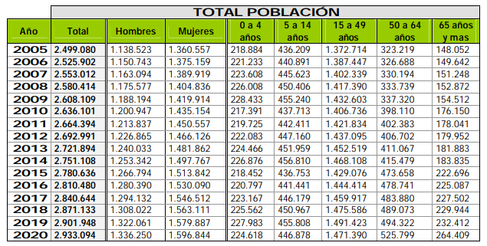
Crecimiento de la población del Área Metropolitana. Fuente: Alcaldía de Medellín sitio web

Según la Tabla 1. Publicada por la alcaldía de Medellín, los jóvenes y adultos son las edades con mayor participación en el área metropolitana con un cifra de 1.491.423 ciudadanos que oscilan entre los 15 a 49 años de edad, estos rangos de edades son los que inspira a la empresa a trabajar en sus gustos, sus creencias, actividades, formas de compra, entre otras miles de variables que pueden existir.
En una situación futura que se puede reflejar en nuestra ciudad es como los jóvenes ya no gustan de tener hijos, en la columna de 0 a 4 años se puede notar que con el pasar de varios años las cifras no crecen a mayor escala, al contrario tiene una baja el número de bebés en la ciudad en algunos casos, es algo que se puede estar analizando a futuro de la compañía, ya que su público objetivo cada vez tiende más a desaparecer.

4.2.2 Situación actual: Distribución geográfica del mercado de consumo actual,
Temporalidad (Estacionalidad), Políticas gubernamentales.
Nuestra difusión de los productos se hace de manera on line, por medio de las redes sociales y por medio del voz a voz, nuestro envíos han sido principalmente en los sectores de la comuna 9 en barrios como lo son el Alejandro de Echeverría, Buenos Aires y la Milagrosa, para el sur se ha distribuido mercancía en Sabaneta, Envigado e Itagüí y por ultimo también contamos con clientes de Belén, la América, Guayabal, San Pablo.
De acuerdo a las estacionalidades la temporada con mayor movición es en el mes de noviembre y diciembre época donde se viaja a los Estados Unidos a traer mercancía, muchos de nuestros clientes suelen comprarse su estreno para las fechas decembrinas y que mejor manera que estando a gusto con últimas tendencias en el mercado de la moda juvenil. Por otra parte nuestra empresa a lo largo del año 2019 se puede manejar ocasionalmente con una serie de promociones para incentivar la compra en meses como los son febrero, mayo y agosto esto nos ayuda aumentar la rotación de los productos y difusión de la marca.
4.2.3 Situación futura: Características de los usuarios potenciales, Distribución.
Geográfica del mercado de consumo potencial y objetivo, Proyección de la demanda, Tabulación de datos de fuentes primarias. Nuestra situación futura es acaparar nuevos mercados y clientes potenciales en el área metropolitana y a nivel nacional, se realizará activación de marca en nuestro punto físico y cautivar su atención hacia nuestros productos, logrando un público objetivo con mayor poder adquisitivo, ya que el sector donde se está ubicado se presta para conocer más de cerca nuestro target y así realizar una serie de estrategias donde logramos cautivar su atención. Con estas estrategias buscaremos un gana a gana con las dos empresas fidelizar público para la barbería y para la ropa.
De manera virtual nos daremos a conocer por medio de todas las redes sociales y página web, pautando mensualmente con influencers que nos ayuden aumentar seguidores y/o clientes potenciales. Por otra parte se pautara de manera directa con Facebook e Instagram, desarrollando todas las herramientas que nos brindan las redes en cuanto a la segmentación, de esta manera se buscará obtener nuevos clientes de una manera más precisa.

4.3 Oferta.
Tabla 2
Modelos de negocio similar
Nombre empresa | Seguidores | Número de publicaciones | Promedio de Likes
Style Streets Shop | 17,4 mil | 1.326 | 25
Mega Store | 115 mil | 5.836 | 300
Mega fox Medellín | 56,4 mil | 5.798 | 200
Bunker del barrio | 45 mil | 1.201 | 50
Importaciones UsaCol | 47.5 mil | 6.518 | 70
Empresas con el mismo modelo de negocio. Fuente: Elaboración propia.
En la Tabla 2 se puede observar el gran crecimiento que tiene hoy en día la empresa Mega Store con 115 mil seguidores y un promedio de 300 likes por foto, es una pequeña empresa fundada en el pueblo de Barbosa, todas estas empresas con especialidad en Instagram son muy conocidas en el mercado en especial en la ciudad de Medellín, las publicaciones en general son de los productos bien exhibidos, siempre tratan de conjugarlo en forma de conjunto donde muestran la conjugación de tenis, gorra, camiseta y/o buzo, las fotos la realizan solo al producto o con modelos. Siempre se busca innovar y mostrar lo nuevo que va llegando.
4.3.1 Comportamiento histórico.
Tabla 3
Ventas mensuales Pembroke07/18
HISTÓRICO DE VENTAS MENSUALES PEMBROKE 07/18
MES Y AÑO | FACTURADO | UTILIDAD
FEBRERO 2018 | $409.000 | $94.775
MARZO 2018 | $500.500 | $144.775
ABRIL 2018 | $815.750 | $240.750
MAYO 2018 | $450.050 | $75.050
JUNIO 2018 | $0 | $0
JULIO 2018 | $0 | $0
AGOSTO 2018 | $609.950 | $170.955
SEPTIEMBRE 2018 | $0 | 0$
OCTUBRE 2018 | $556.000 | $126.000
NOVIEMBRE 2018 | $6.490.000 | $2.187.415
DICIEMBRE 2018 | $3.859.000 | $852.607
ENERO 2019 | $1.260.000 | $150.000
FEBRERO 2019 | $2.375.000 | $576.327
MARZO 2019 | $1.160.000 | $504.651
ABRIL 2019 | $1.260.000 | $255.000
MAYO 2019 | $1.921.000 | $301.000
JUNIO 2019 | $1.035.000 | $50.000
JULIO 2019 | $625.000 | $80.000
AGOSTO 2019 | $1.715.000 | $395.000
SEPTIEMBRE 2019 | $2.100.000 | $355.000
Ventas mensuales en lo que lleva de funcionamiento. Fuente: Elaboración propia.

En la Tabla 3 se puede observar el inicio de la tienda virtual hasta el mes de septiembre, se pueden notar muchos picos altos en la temporada de noviembre y diciembre donde se realizó nuestro primer viaje de manera individual, estos dos meses han sido los de mayor número de ventas a lo largo del negocio, en esta ocasión la empresa Pembroke 07/18, ya adquirió un conocimiento más amplio sobre la conveniencia de lo que es viajar y traer la mercancía o comprarla ya puesta en nuestra ciudad, las diferencias no son muy enormes en cuanto los gastos pero si da ese toque más personalizado y auténtico a nuestra marca. Luego de salir del año 2018 podemos notar las ventas a lo largo del 2019 donde el mes de febrero es el valor con mayor número de ventas en lo que lleva del año, sin dejar a un lado el crecimiento que se ha obtenido haciendo la comparación entre meses de los dos años que se lleva a cabo la operación.
4.3.2 Situación actual: Mercado del competidor, Plantas nacionales, existentes,
Análisis de capacidad ociosa, Calidades, Producción interna, Tasas de crecimiento.
Mega store.
Empresa nueva en el mercado con un crecimiento extraordinario en el valle de aburrá, sus inicios son en el pueblo de Barbosa en el departamento de Antioquia, luego abrieron su nuevo punto físico en la ciudad de Medellín en el centro comercial Aventura, contamos con el mismo proveedor e incluso ellos mismos viajan para comprar su propia exclusividad.
Miamiflykicks.
Su casa matriz queda en la ciudad de Miami, es un proveedor propio nuestro con precios favorables, también cuenta con su canal de ventas al detal por medio de sus redes y al por mayor con encargos, cuenta con un músculo financiero bastante amplio, su canal de importación ya está muy bien consolidado ya que cuenta con la experiencia y todo lo tiene sistematizado para realizar las importaciones.
Agaval.
Una de las grandes cadena de ropa en la ciudad de Medellín cuenta con 13 puntos físicos en la ciudad y con expansión en otras ciudades del país, la inversión en cada local es de aproximadamente de mil millones de pesos, cuenta con más de 475 colaboradores, cuenta con su propio financiamiento y está apostando a vender tenis de alta gama.
Style Streets Shop.
Es un local de ropa juvenil ubicado en el barrio la Milagrosa, donde su modelo de negocio es similar, ellos cuentan con más de 2 o 3 años en el mercado, su cuenta de Instagram cuenta con más de 1.326 publicaciones, tiene 17,4 millones de seguidores y su promedio de me gustas en sus fotos son entre 20 y 30 likes. Manejan diferentes tipos de marcas y exclusividad en su tienda solo que su público objetivo es más enfocado hacia las personas amantes de las motocicletas, realizan envíos a toda Colombia y ya son muy conocidos en la comunidad.
Mega fox.
Tienen muy buena trayectoria en el mercado, ellos acostumbran a traer su propia mercancía y comercializar de manera directa, también cuentan con su propio sitio web y su punto físico en el centro comercial el diamante.
4.3.3 Situación futura: Mercado del competidor, Perspectivas sobre plantas, nuevas nacionales, Proyección de la oferta (programa de producción) (no aplica).

4.4 Precio.
El precio de compra es muy fluctuante debido a que todo lo que se comercializa es importado directamente de los Estados Unidos y el valor del dólar frente al peso colombiano está cada día más en alza, esto afecta en el momento de comprar dólares ya que sale un poco más costoso la compra y puede afectar la utilidad.
Tienes que entrar a conocer el mercado americano, sus principales centros comerciales o malls de cada ciudad, es una variable fundamental para el negocio, ya que tienes que tener visión y conocimiento de los precios para saber jugar con ellos, no solo es saber vender si no también saber comprar e identificar el tipo de gustos para nuestro público y con el mejor precio del mercado.
4.4.1 Análisis histórico y actual de precios
Tabla 4 y 5
Promedio de compra gorras y camisetas
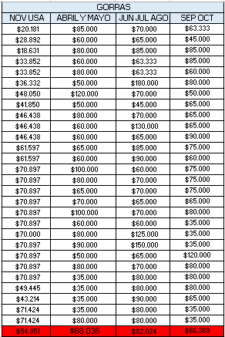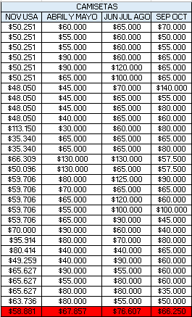
Promedio de compra de las gorras. Fuente: Nuestra propia autoría
Promedio de compra de las camisetas. Fuente: Nuestra propia autoría

En las Tablas 7 y 8 vemos el promedio de compra en el mes noviembre que es cuando se realizó el primer viaje a los EEUU, las otras tres columnas son compras realizadas en los meses siguientes puesta en destino, se puede notar el promedio de compra en la parte de abajo subrayado en rojo, donde se muestra la diferencia entre comprar directo en destino y comprar puesto en ciudad de origen. La diferencia es un poco notoria ya que la variación de los precios es de acuerdo a las marcas.
4.4.2 Elasticidad- precio demanda y elasticidad-precio oferta (no aplica).
4.4.3 Determinación de las principales variables para la definición del precio.
La principal variable para las importaciones es la variación del dólar ya que hoy en día el dólar se sitúa en la parte más alta que se ha podido llegar a lo largo de muchos años, esto hace que incremente los productos a la hora de la compra de donde se importa, también hace que se incremente el valor del flete y los gastos operacionales. Otra variable que se debe tener en cuenta es el conocimiento a la hora de la compra ya que tienes que tener en cuenta el precio que estás pagando y la ambigüedad del producto que estás comprando si es colección vieja o colección nueva, para que no tengas errores o en el peor caso que la competencia no te obligue a tener pérdidas con tus productos adquiridos.
4.4.4 Proyección de precios
Tabla 6
Proyección de precios
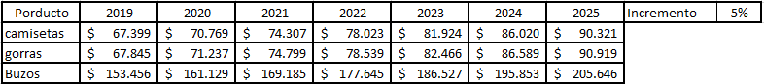
Proyección de precios a 5 años. Fuente: Nuestra propia autoría.

En nuestra Tabla 6, la empresa Pembroke 07/18 creando una proyección de precios a 5 años, con un incremento anual del 5% con base a los precios de compra en el 2019 utilizando sus dos maneras compras de manera puesta en destino o compradas directas desde los Estados Unidos, en los productos que se realizó la proyección fue sobre camisetas, gorras y buzos.

4.5 Estrategia Comercial.
Punto físico.
Nuestro punto de venta ubicado en la comuna 14 en el sector del poblado en la ciudad de Medellín, con un estrato socioeconómico alto (6) hace crecer mucho las expectativas para ofrecerle a este tipo de público, se realizarán estrategias de endomarketing donde analicemos nuestras debilidades y fortalezas para sacar las mejores estrategias para volverlas oportunidades. Por otra parte como introducción al mercado buscaremos darnos a conocer en el sector a nivel de viviendas y locales comerciales, por medio de un volanteo en toda la comuna donde se logre cautivar la atención de los usuarios y se les dará una serie de descuentos ya sea por compras de los productos o por cortes de cabello.
Como contamos con público de alto reconocimiento en redes en la barbería como por ejemplo influencers, cantantes, entre otros, se realizarán videos, fotos y todo el material audiovisual necesario para hacer crecer nuestras redes sociales y tener mayor interacción con los clientes de manera virtual.
Clientes VIP.
Se les harán descuentos paulatinamente o por volúmenes de compra se les realiza un descuento, estos clientes tienen la prioridad de estar viendo siempre lo primero en llegar a nuestros puntos de venta, se les trata con un servicio más personalizado ya que frecuentar comprar mensualmente.

Redes sociales.
Son nuestro voz a voz y manera más ágil de viralizar nuestros productos y transmitir el significado de la marca, nuestra originalidad, calidad y vivencias de nuestros procesos día a día con nuestra labor de compartirles lo nuevo en llegar, las últimas tendencias, lo que se viene para nosotros como marca, de todo lo que podemos transmitir en ese espacio que es Facebook, Instagram y WhatsApp.
4.5.1 Canales de comercialización y distribución del producto.
Nuestra casa matriz se encuentra en el barrio la Milagrosa, donde toda mercancía que llega nueva ingresa por nuestro CDI donde también tenemos un punto de venta directa, desde aquí mismo se despachan los domicilios para todos los barrios de Medellín o a nivel nacional, en el punto de venta del poblado se comercializa de manera directa la mercancía. En conclusión de cuenta con dos puntos de venta físicos y de manera virtual.
4.5.2 Descripción de los canales de distribución.
Poblado.
Estamos en todo el centro del sector el Poblado en la ciudad de Medellín, en la barbería Oberklasse donde ingresas y lo primeros que te encuentras es la barbería en su funcionamiento, en la parte interior de la barbería encontramos una sala de espera donde contamos con presencia con un mueble diseñado a la medida, donde en un costado se cuenta una repisa en vidrio para la exhibición de las gorras y los tenis, en la parte del medio tiene una franja blanca en madera donde trimestralmente se cambia la imagen para estar refrescando la visual del mueble y por último en el otro costado tenemos en la parte inferior un espacio donde colgamos y hacemos la exhibición de las camisetas y/o bolsos y por último en la parte posterior del mueble contamos con unos cubículos para exhibir las camisetas de manera organizada y doblada simétricamente.
La Milagrosa.
Estamos ubicados en el barrio la Milagrosa en la unidad residencial Molinos de Cataluña, donde desde una casa adecuamos una habitación para exhibición de nuestros productos, contamos con un muestrario para la exhibición de 30 gorras, se ponen las camisetas o buzos que están en promoción en un tendedero de ropa ubicado en un costado y por último se tienen ubicados unos paneles instalados alrededor de la habitación donde se puede colgar las camisetas para su exhibición.
4.5.3 Ventajas y desventajas de los canales empleados
Ventajas.
- Abrir nuevos mercados con el punto físico del poblado
- Facilidad de compra en dos puntos de la ciudad
- Darse a conocer en el mundo virtual por medio de su identidad de marca
- La barbería cuenta con un sistema de cámaras satelital
Desventajas.
- No contar con personal a cargo para la atención continua del punto la Milagrosa
- En el punto del poblado el mueble no es visible para todo el que ingresa a la barbería
- Algunos artículos hay disponibilidad en un punto y el otro no, esto retarda e incrementa el costo del envió.
4.5.4 Almacenamiento
Como la empresa está en su etapa de gestación su inventario no es tan amplio como para requerir un espacio de almacenamiento diferente a los puntos físicos, su inventario está siempre exhibido en los puntos físicos.
4.5.5 Transporte: Descripción operativa de la trayectoria de comercialización propia y de la competencia.
Nuestra comercialización se empezó de manera empírica donde contábamos con la posibilidad de movilizarnos en un carro, de esta manera recurrimos a diferentes lugares de la ciudad visitando amigos, familiares y amigos de los amigos, con la posibilidad del carro manejamos toda la mercancía en maletines y bolsas donde el maletero del carro era nuestro punto físico andante, con el pasar de los años ya nos fuimos adaptando cada día más a los envíos en carro con sus costos. Ya hoy en día contamos con entidades prestadoras de servicios, donde todo corre por cuenta del cliente el costo del envió.
4.5.6 Publicidad y Promoción.
La publicidad manejada por la empresa Pembroke 0718 a lo largo de este tiempo ha sido de manera empírica donde comercializamos todos nuestros productos el 100% de las publicaciones o el mercadeo que se ha realizado al día de hoy son comerciales, asistimos al evento del sneakers society donde realizamos videos en vivo de esta experiencia, también realizamos videos cuando estábamos de compras en los Estados Unidos, es de muy buen alcance poder realizar estos viajes propios en cuanto a la autenticidad de la marca y el promocionamiento del mismo, es como ese factor diferenciador que le gusta a la gente que te lo estoy comprando para ponértelo en la puerta de tu casa, toda esta empatía que se tiene en la empresa en cuanto a la atención propia, hace que sea amigable uno con el cliente ya que se maneja un lenguaje muy coloquial de acuerdo al cliente.
Las primeras fotografías que se publicaron fueron tomadas todas por nuestra autoría y empezamos a moldear nuestro perfil, la empresa en su afán de contar con su inventario para realizar sus propias fotografías acorde a lo que se promociona, comenzó publicando la mercancía recién sacada de las cajas de donde se importaba, era algo que se tenía que hacer de manera ágil y sin el tiempo necesario para desempeñarlas bien para sacar una buena fotografía, poco a poco que fuimos teniendo nuestra propio inventario le damos ese trato de ponerla acorde con nuestra identidad, promocionando un mismo artículo en sus diferentes lados, luego empezamos a cambiar el fondo en la fotografías con el estilo de nuestro primer punto físico, conjugamos los diferentes estilos pero con la misma marca en conjunto, celebramos nuestro cumpleaños haciendo el lanzamiento de nuestra página web. También se publican fotografías en mosaicos en la red social de Instagram.
4.5.7 Conclusión General del análisis de mercados.
En conclusión para el análisis de nuestro mercado se puede concluir con el cuidado del entorno interno y externo de nuestra empresa, las tendencias que se aproximan para nuestros nichos de mercado, la importancia del seguimiento financiero y su propio análisis constante para trazar metas y objetivos a corto, mediano y largo plazo, se logra conocer más detalladamente las telas que se comercializan, sus tallajes, en lo que se inspiran las marcas cuando hacen un lanzamiento y hace que nosotros como marca, inspiremos esa imagen propia y auténtica que nos caracteriza, buscando siempre cautivar nuestro público objetivo con las descripciones de nuestro target.

4.6 Plan de Mercadeo.
Objetivo principal.
Diseñar e implementar durante la temporada de fin de año 2019 estrategias de mercado online y offline para fortalecer el posicionamiento e incremento de ventas de la empresa Pembroke 07/18 en la mente de las personas, donde se buscarán nuevos nichos de mercado.

Objetivos específicos.
- Aumentar el número de seguidores en nuestras redes y el número de ventas de manera online con estrategias dirigidas a nuestro target
- Crear posicionamiento en nuestros consumidores por medio de interacción con la marca en los puntos de ventas físicos.
DOFA Pembroke 07/18.
Debilidades.
- Poco posicionamiento en el mercado
- Bajo capital financiero
- Ventas financiadas
- No cuenta con personal a cargo
Oportunidades.
- Ser reconocida a nivel nacional
- Alto crecimiento de las compras online
- Importar nuestra propia exclusividad
Fortalezas.
- Conocimiento del mercado
- Proveedor con mercancía nueva quincenalmente
- Viajes anuales a Estados Unidos, trayendo lo último de las mejores marcas
- Manejamos marcas altamente posicionadas en el mercado
Amenazas.
- Competidores con mayor músculo financiero
- Aumento de impuestos a las importaciones de ropa
- Variación del dólar
Estado de la marca.
La marca se encuentra presente en las redes sociales Facebook cuenta con 122 seguidores y en Instagram con 2.448 seguidores. Es a través de estos medios que se logran una gran difusión de los productos y comercialización de los mismos, también se cuenta con su propia línea de WhatsApp donde se concretan la mayoría de ventas con su clientela a lo largo de su trayectoria, es una red social muy eficaz ya que te da ese plus de hablar con el cliente de manera privada y buscando siempre satisfacer la necesidad de nuestros clientes.
Llevamos 2 años en el mercado virtual, con un crecimiento anual del 20% en sus ventas, con una gran acogida especialmente en la zona centro del área metropolitana, se estudia el mercado de la zona sur donde tenemos presencia en el sector del poblado.
El mercado al detal de gorras, camisetas, buzos y tenis es muy amplio en la ciudad de Medellín desde locales físicos hasta tiendas en línea con entrega inmediata.
Política general del plan.
Se buscará generar impacto y recordación a través de las redes sociales que hace uso la empresa por medio de publicaciones comerciales y mostrando todo nuestro proceso de importación y la originalidad del mismo.
Contestar las inquietudes y sugerencias de manera inmediata si es una solución fácil y segura en la ventana de la publicación, situaciones difíciles por interno.
En la tienda Pembroke no está permitido compartir campañas publicitarias acerca de política, ni comentar respecto a estos temas.
No fomentar actos violentos en nuestras redes ni opinar sobre noticias amarillistas.
Publicar actos que enorgullecen nuestro país, como por ejemplo partidos de la selección, premios a nuestros deportistas, logros de gran alcance a nivel económico, social y ambiental.
Cumplir con los domicilios, ya que es una promesa al cliente, entregar el mismo día de la compra si cuenta con el producto de no ser así y hay que importarlo darle el paso a paso de nuestros envíos.
Target.
Personas entre 18 y 35 años de edad, para los estratos socioeconómicos 3, 4 y 5 que acostumbran a realizar actividades deportivas, sea de manera recreativa o a nivel profesional.
Hombres.
- Se preocupa por su salud
- Soltero
- Nivel educativo desde bachiller a profesional
- Personas activas realizando constantes actividades
- Estrato 3, 4 y 5
- Que le guste vestir de forma deportiva
- Que practique algún deporte
- Que tenga una alimentación saludable
- Que frecuente visitar escenarios deportivos
Mujeres.
- Se preocupa por su salud y belleza
- Soltera
- Trabajadora
- Alegres y divertidas
- Esfuerzo de superación
- Estrato 3, 4 y 5
- Que le guste vestir de forma deportiva
- Que practique algún deporte
- Que tenga una alimentación saludable
- Que frecuente visitar escenarios deportivos
Mensaje clave.
Déjate cautivar de las culturas mundiales
Estilo y tono.
La manera de comunicación será comercial e informativa por medio de las redes sociales que se manejan actualmente, utilizando diferentes tipos de mensajes, imágenes y videos de compras directamente desde estados unidos y mensajes cautivadores e informativos de los productos a comercializar. Darle esa identidad a nuestra marca y ese toque personalizado de traerte tu estren a la puerta de tu casa.
Duración de campaña.
Dos meses a partir desde del 15 noviembre 2019.
Estrategias de comunicación.
Hacer publicidad en medios no convencionales de acuerdo al presupuesto de la marca, recomendamos a la empresa a realizar una campaña social para la temporada de diciembre, por lo cual se recomienda buscar una fundación de niños en la ciudad de Medellín.
Campaña.
Todos tus encargos será el regalo de muchos niños.
Nuestra campaña social hacia los niños se enfocará en que por cada producto en la tienda Pembroke 07/18, se donarán $5.000 a la fundación LAS GOLONDRINAS para ayudar al sustento de los niños y así poder generar recordación por medio de esta labor social.
https://www.facebook.com/FunGolondrinas/
Cuenta con 13.246 seguidores en la página de Facebook, lo cual nos brinda mucha visibilidad en la ciudad de Medellín, es una fundación que es aceptada con agrado en la ciudad, al igual que se puede ayudar a muchos niños a recibir un regalo en temporadas navideñas.
Publicidad.
Será en las redes sociales de la fundación y en las dos que cuenta la marca (Facebook e Instagram). También queremos contar con la ayuda de influenciadores en Medellín que nos ayuden a hacer más visible la publicidad en sus redes sociales.
Inicialmente con la Liendra es un influenciador que cuenta con 3,8 millones de seguidores en Instagram. Se realizarán 6 difusiones masivas por medio de su cuenta, las cuales constan de 5 imágenes/fotos/publicidad en el estado, 1 hora de publicación en el perfil. Con esta campaña se busca como objetivo principal aumentar los seguidores de Instagram de la empresa captando seguidores reales y clientes potenciales.
Valor: $500.000
Pautar con las cuentas colombianas con más seguidores y cuenten con el público objetivo nuestro para incrementar futuros clientes.
- Para solo caballeros oficial.
- Morí de risa.
- Fútbol sin límite.
- Que boleta.
- Pelotas calientes.
Valor: $1’000.000
En Facebook, se contratarán espacios de publicidad donde se impactará directamente entre 44000 a 117000 usuarios, con los clientes que sean amantes del deporte y los animales, de esta manera se generan nuevas ventas y se aumentará la presencia de la empresa en esta red social.
Se hará 30 días de campaña.
Valor: $ 100.000 el mes, por día $3.266.
Realizaremos un plan de campañas comerciales para fomentar nuestros seguidores en nuestra página virtual y tener más interacción con los clientes (que comenten, aumentar los Likes de las publicaciones).
Se entregará merchandisig relacionado con la marca y la fundación donde daremos a conocer con exactitud el objetivo principal de la campaña por medio de un volanteo a nivel del área metropolitana.
Presupuesto.
Tabla 7
Presupuesto estrategia mercadeo
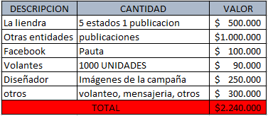
Presupuesto campaña, todos tus encargos será el regalo de muchos niños. Fuente: Nuestra propia autoría.

Sistema de seguimiento y control.
- Realizar auditoria semanal para ejercer un seguimiento ordenado y conciso para un buen control a nivel de ventas, monetario y del plan de comunicación.
- Realizar encuestas de satisfacción a nuestros clientes para autoevaluarnos en nuestro servicio prestado.

5. Análisis de la Producción (Aspectos Técnicos) (NO aplica)

5.1 Producción (No aplica).
5.1.1 Descripción técnica del producto o servicio.
5.1.2 Identificación y selección del proceso de producción.
5.1.3 Inversiones en maquinaria y equipo.
5.1.4 Descripción de materia prima, insumos y materiales.
5.1.5 Requerimientos de Mano de Obra (Perfiles y Funciones).
5.1.6 Distribución espacial y requerimientos de Áreas de Trabajo.

5.2 Localización (No aplica).
5.2.1 Factores de Localización.
5.2.2 Métodos de evaluación.
5.2.3 Macro localización.
5.2.4 Micro localización.

5.3 Capacidad de Producción.
5.3.1 Factores para la definición del Tamaño óptimo (mercado, tecnología, localización, inversiones, otros).
5.3.2 Metodología para la definición del tamaño.
5.3.3 Capacidad de producción óptima.
5.4 Plan de Producción.

6. Análisis Organizacional y Legal

6.1 Procesos Administrativos.
Cuando se viaja a los Estados Unidos a importar mercancía se reserva un vuelo al mejor precio con una maleta de equipaje, donde visitamos diferentes mall de las ciudades donde se transita, en la ciudad de Miami se realizan compras en el Sawgrass Mills, Dolphin mall, en varios Marshalls y/o macy's, entre otros. En cada viaje las personas van realizando sus pedidos por medio de las publicaciones que voy haciendo y se abre un chat por WhatsApp para hacer la negociación, se separa el pedido de cada cliente y cuando se llega a Colombia al día siguiente se hacen los diferentes envíos para cada uno de los domicilios, se hace difusión de lo nuevo en llegar y los clientes van viniendo a nuestro punto físico a conocer la nueva mercancía.
La mercancía puesta en destino o sea en Medellín, se hace de dos maneras la primera y más eficaz es visitando a nuestro proveedor donde cuenta con inventario variado y a muy buenos precios, donde se pueden sacar fotografías y comprar a precios al por mayor con la facilidad de entrega inmediata y la otra es haciendo envíos directos solo pagando el costo del flete internacional a los precios de los almacenes.
Los domicilios siempre se realizan por medio de las redes sociales donde coordinamos todo el pedido del cliente, la fecha, hora y lugar de entrega. Los medios de pagos son en consignación o contra entrega, en caso de requerir algo diferente a lo que tenemos en el inventario el pago se realiza en dos partes, primero se da la mitad del costo del producto para garantizar la compra y cuando se entregue el producto el valor restante.

6.1.1 Procesos de selección, reclutamiento y manejo de personal.
El proceso de selección surge en primer lugar en la necesidad de la empresa contar con un personal idóneo y que esté acorde a las necesidades del cargo, para tener un buen desarrollo de los objetivos económicos trazados por la empresa.
Lo primero que se realiza es el estudio del cargo y la descripción de sus funciones para mirar qué cualidades, fortalezas y destrezas debe tener esa persona para el buen desempeño de la vacante.
Como segundo se hace un reclutamiento de hojas de vida donde se muestra la vacante por medio de las plataformas digitales y diferentes medios.
Y por último se realiza una entrevista inicial donde hacemos una serie de preguntas de acuerdo al cargo a ocupar lo cual se debe analizar muy minuciosamente las respuestas del aspirante, todo esto se realiza en un ambiente tranquilo. Luego de superar esta prueba siguen las pruebas psicotécnicas, investigación de antecedentes, referencias familiares y comerciales, indagación de sus redes sociales y análisis de sus estudios.
6.1.2 Procesos Financieros (contabilidad, pedidos y facturación, otros).
Se maneja de una manera empírica en un archivo de Excel donde se tiene manejo del inventario, se apuntan las ventas realizadas y todos los procesos financieros.
Se instalará un software contable que se adapte a las necesidades del negocio, donde buscamos tener cifras más concretas del movimiento de la empresa en su día a día, donde se pueda tener una facturación adecuada y un manejo de inventario más avanzado.
6.1.3 Procesos de Logística (almacenamiento, transporte, manejo inventarios y otros).
Nuestro proceso logístico de importación lo hacemos de dos formas, la primera y más rentable es viajando nosotros mismos a traer nuestra propia autenticidad de la marca, donde brindamos la posibilidad de escoger a nuestro público, de esta manera cuando se llega del viaje se realiza el respectivo inventario y luego se procede a organizar los pedidos para su entrega.
Por otra parte cuando no se viaja que es la mayor parte del año se compra directo y solo se paga el flete e impuestos o se recurre a los mayoristas en la ciudad donde se cuenta con la posibilidad de escoger ya los productos puestos en destino.
6.1.4 Procesos Propios y Externos.
Los procesos propios son varios que van desde que se adquiere el producto sea por medio de compra en destino o cuando se viaja y se escoge, luego se realiza la toma de fotografías para la difusión en las diferentes redes sociales y así publicamos nuestro contenido para la comercialización de nuestros productos, se anexa al sistema de inventario y por último se ofrecen los productos al cliente final, luego de todo este proceso se empiezan a tomar los pedidos que se van realizando nuestro clientes para organizar su entrega ya sea que se haga de manera personal o contratando empresas externas para su envío.
Los procesos externos son de nuestros proveedores suelen vivir en los Estados Unidos donde su negocio está en las exportaciones a países suramericanos, donde su principal labor es frecuentar las principales tiendas de las marcas manejadas adquiriendo grande promociones o últimos lanzamientos las mejores marcas, luego de hacer las compras se organizan el embalaje para su exportación hacia los países suramericanos. Con nuestros proveedores se cuenta con la posibilidad de hacer pedidos personalizados o adquirir lo que ellos importan semanalmente.

6.1.5 Estructura Organizacional (organigrama).
Figura 1
Organigrama Pembroke 07/18
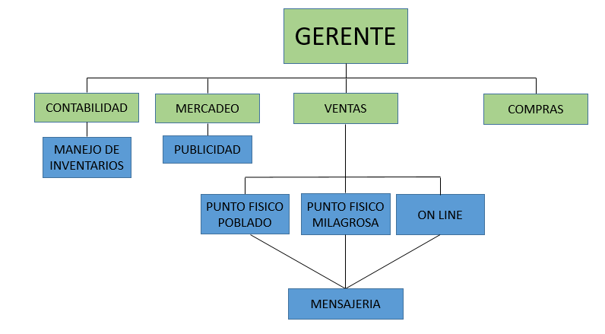
Organigrama empresa Pembroke 07/18. Fuente: Nuestra propia autoría.

En la Tabla 11 podemos observar el organigrama de nuestra empresa Pembroke 07/18, donde la persona principal el gerente general, esta persona encargada de proyectar, controlar y dirigir la organización tienen a cargo cuatro personas a cargo la primera es un contador el cual realiza todo el proceso de facturación y manejo de inventarios, en su segundo brazo cuenta con el director de mercadeo encargado de realizar la segmentación de clientes y estrategias para cada tipo de segmento, esta Mercadólogo trabajara de la mano del diseñador, en el tercer lugar está el área de ventas es la persona capacitada para llevar un volumen de ventas mensual acorde las metas económicas de la empresa, este tiene a su cargo los puntos de venta y la mensajería de la organización y por último nos encontramos con el colaborador encargo de realizar las compras mensuales, buscando los mejores precios y las mejores oportunidades de negocio.
6.1.6 Requerimientos de Personal (perfiles y funciones).
Gerente.
Es la persona encargada de planificar y proyectar las metas de la empresa, también se encarga de organizar, controlar y dirigir toda la organización para su buen funcionamiento, donde siempre está en busca de la disminución de los costos de las operaciones y también se encarga de la contratación del personal adecuado.
Contabilidad.
Se encarga de documentar todas las ventas de los diferentes puntos, analiza las ganancias y gastos de la empresa, elabora el balance general y presentar informes de ventas mensuales a la gerencia general.
Mercadeo.
Es el encargado de impulsar y promover los productos de acuerdo a las políticas de identidad establecidas por la empresa, se encarga de abastecer los puntos de ventas y stock de productos lo que se dispone. Realiza la segmentación de clientes en los diferentes puntos de venta, se encarga de realizar la difusión de la marca en los diferentes medios y siempre está en busca de nuevas estrategias para el promocionamiento y comercialización de los productos.
Publicidad.
Trabaja en conjunto con el mercaderista para generar el material P.O.P, diseña las campañas publicitarias para cada una de las estrategias a implementar, realiza las imágenes de acuerdo a las temporadas para publicar en el redes y sitio web. Realiza la cotización de los materiales que se necesiten para las campañas.

Ventas.
Es el que define cuánto debe vender cada punto de venta para el cumplimento de las metas de la empresa, se encarga de capacitar los empleados en cada uno de sus puntos físicos y realiza el seguimiento a las ventas mensuales de cada punto.
Encargado poblado.
El administrador de la barbería es el encargado de mostrar los productos a los clientes, es la pieza clave para el buen funcionamiento del local comercial ya que es el que entabla la relación con el cliente directo, se encarga de difundir la mercancía con los clientes que la visitan.
Encargado Milagrosa.
Atiende público directo y acuerda citas para la visita en el punto físico, esta colaborador es que realiza las fotografías en el CDI y la difusión del mismo con sus colegas, realiza la separación de los productos para su debida distribución a los puntos físicos.
On line.
Se encarga de realizar todo el material orgánico y pautas en las redes sociales, se adapta a las campañas publicitarias de la empresa para su difusión, maneja el cronograma de publicaciones en las redes sociales, mantiene en constante actualización la página web en cuanto a productos, noticias del gremio, lanzamientos de las marcas y un trabajo constante para su posicionamiento web.
Compras.
Se encarga de estar buscando los mejores precios de los productos, semanalmente está mirando lo nuevo en llegar y lo nuevo en salir.

Mensajería.
Cuenta con su propio vehículo en especial moto para realizar los domicilios, recoger mercancía y repartirla a los puntos físicos.
6.1.7 Requerimientos de materiales (no aplica).
6.1.8 Requerimientos de tecnología.
En nuestra tienda on line se busca promover los productos en existencia lo se requiere un computador para hacerle seguimiento a nuestro SEO y posicionamiento orgánico para acaparar más el mercado virtual y generar más ventas de manera online.
También se debe contar con un el teléfono móvil para manejo de las redes sociales y contar con un número comercial para la atención del público de una manera más personalizada.
Comprar o rentar un software para manejo de contabilidad y manejo de inventarios de una manera más eficaz y precisa que se encuentre sincronizada con todos los puntos de venta.
6.1.9 Requerimientos locativos e infraestructura.
Nuestros productos que son de una gama alta y para estratos socioeconómicos altos, se deberán exhibir de una manera muy autóctona, llamativa y de acuerdo a los estándares de cada marca donde brindemos una experiencia de compra única. Nuestras exhibiciones deberán estar cambiándose trimestral mente para adaptarse a las líneas nuevas en llegar o de acuerdo a la temporada que se está. Por otra parte a nivel de infraestructura nuestros puntos de venta deberán manejar una misma identidad en cuanto a la conjugación de colores, olores y exhibiciones de los productos donde siempre que ingreses a un punto nuestro te de esa recordación e identificación de nuestra marca.

6.2 Aspectos Legales.

6.2.1 Tipo de organización empresarial.
Sociedad anónima simplificada.
6.2.2 Documentación necesaria para la operación de la empresa.
- Estatutos de la compañía.
- PRE-RUT.
- La cédula del representante legal y la de su suplente.
- Inscripción en el Registro.
- Abrir una cuenta bancaria.
- El RUT.
- En la DIAN, se debe solicitar una resolución de facturación, en principio manual. ...
- La Inscripción de Libros en la Cámara de Comercio.
6.2.3 Costos asociados con asuntos Legales.

7. Análisis Financiero

7.1 Estructura Financiera del Proyecto.
La empresa Pembroke 07/18 inició su funcionamiento con un millón de pesos, lo cual fue una inversión para la compra de inventario e inicio de sus labores, luego con el pasar del tiempo en el mes de septiembre se realiza un crédito de $10.000.000 con la entidad Davivienda donde se dio la oportunidad de realizar el primer viaje a los Estados Unidos, de los cuales se utilizaron $6.000.000 para la compra de inventario y lo otro fue implementado en la compra de la página web, instalación en los dos puntos de venta. Ahora ya para su próxima inversión requiere un crédito de $50.000.000 a cinco años y tendrá recogido un capital de $18.000.000 para un total de inventario de $68.000.000.
Tabla 8
Estructura financiera del proyecto
Concepto | Valores
Inversión capital de trabajo | $ 68.000.000
Recuperación capital de trabajo | $ 50.000.000
Inversión activos fijos activos (depreciables) | $ 100.300.000
Periodo depreciación | 10 | Años
Venta activos fijos final proyecto | $ 70.000.000
Tasa de impuestos | 34%
Tasa de impuestos ocasionales | 10%
Inflación esperada | 6% | Anual
Estructura financiera del proyecto a diez años. Fuente: Nuestra propia autoría.

El proyecto a diez años como lo muestra la Tabla 8 tendrá una inversión de capital de trabajo de $68.000.000 la cual se hará una recuperación de capital de trabajo de un valor de $50.000.000 para dejan la empresa con unos activos fijos de $100.300.000 con una venta de activos al final del proyecto de $70.000.000.

7.2 Recursos Propios.
Tabla 9
Descripción de recursos propios
Descripción | Recursos propios
Punto de venta el poblado | $1.800.000
Punto de venta milagrosa | $800.000
Punto de venta Centro comercial | $8.000.000
Punto de venta punto 4 | $12.000.000
Página web | $700.000
Computadores | $6.000.000
Celulares | $5.000.000
Inventario | $68.000.000
Moto | $4.000.000
Total | $104.300.000
Activos Pembroke 07/18. Fuente: Nuestra propia autoría.

En la descripción que nos muestra la Tabla 9 son todos los activos que tendrá la empresa al cabo de diez años con un total de $104.300.000, la empresa contara con activos en transporte, tecnologías y puntos físicos en la ciudad de Medellín.

7.3 Créditos y Préstamos Bancarios.
Tabla 10
Crédito bancario
Descripción crédito | Valores
Valor del préstamo | $ 50.000.000
Tasa de interés (antes de imp.) | 23%
Tiempo | 5 | años
Cuota | $17.778.642,91
Crédito bancario para el proyecto. Fuente: Nuestra propia autoría.

Se proyecta realizar un préstamo de $50.000.000 y diferirlo a cinco años con una tasa de interés anual del 23% y la cuota para pagar a la entidad bancaria mensual es de $1.481.554, pagando de intereses $38.893.215 por los cinco años de vigencia del préstamo.

7.4 Calendario de Ingresos del Proyecto.
Tabla 11
Ingresos trimestrales Pembroke 07/19
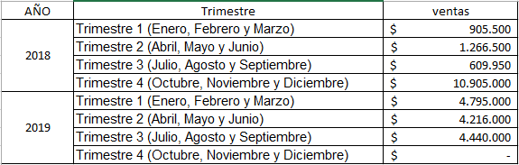
Ingresos trimestrales. Fuente: Nuestra propia autoría.

Según la Tabla 11 nos indica el historial de ventas trimestrales desde enero del 2018 hasta septiembre del 2019, basándonos en los últimos tres primeros trimestres del 2019 se mantuvo un promedio de ventas de $4.000.000 trimestral, para el año 2020 la empresa Pembroke 07/18 quiere aumentar esa fuerza de ventas trimestrales donde la cifra se aumente a $6.000.000 trimestrales, de esta manera recaudamos los fondos necesarios para nuestros proyectos a futuro.
Tabla 9
Proyección de ingresos anuales en cinco años
 |  | Proyección de ingresos anuales
 | 0 | 1 | 2 | 3 | 4 | 5
Ingresos |  | $308.000.000 | $326.480.000 | $346.068.800 | $366.832.928 | $388.842.904
Ingresos anuales en cinco años. Fuente: Nuestra propia autoría.

En nuestra proyección de ventas a cinco tiene un promedio de ventas mensuales de $26.000.000 para el cumplimento de nuestras metas, donde se podrá lograr con los cuatro puntos de ventas físicos y uno virtual, teniendo una proyección de ingresos a cinco años por valor de $388.842.904 con una inflación esperada del 6% anual.

7.5 Inversiones del Proyecto.
Tabla 12
Descripción de inversiones al proyecto
Descripción | Recursos propios
Punto de venta el poblado | $1.800.000
Punto de venta milagrosa | $800.000
Punto de venta Centro comercial | $8.000.000
Punto de venta punto 4 | $12.000.000
Página web | $700.000
Computadores | $6.000.000
Celulares | $5.000.000
Inventario | $68.000.000
Moto | $4.000.000
Total | $104.300.000
Activos a diez años Pembroke 07/18. Fuente: Nuestra propia autoría.

Nuestras inversiones del proyecto son a diez años que paulatinamente se van a ir adquiriendo con el pasar de los años, a la fecha del 2019 ya se cuenta con tres puntos de ventas totalmente dotados en infraestructura los cuales dos son físicos y uno virtual con la página web, cuenta con un computador, un celular propio con su propia línea y un inventario. Esto nos suma un valor de $14.300.000 con lo anterior descrito, los activos faltantes suman un valor de $92.000.000 que se recaudara mensualmente con las utilidades de compra de aquí a diez años.
7.5.1 Inversiones en Activos Fijos.
Tabla 13
Inversion de activos fijos
Descripción | Valores
Punto de venta Centro comercial | $8.000.000
Punto de venta punto 4 | $12.000.000
Computadores | $5.000.000
Celulares | $5.000.000
Inventario | $58.000.000
Moto | $4.000.000
Total | $92.000.000
Inversión en activos fijos Pembroke 07/18. Fuente: Nuestra propia autoría

En nuestra Tabla 13 podemos observar la inversión que realizara la empresa por un valor de $88.000.000 en activos fijos para que la empresa Pembroke 07/18 tenga su crecimiento deseado al cabo de diez años, para consolidar cuatro puntos de ventas físicos y un mayor número de inventario para su debida rotación.
7.5.2 Inversiones en Gastos Pre-operativos.
Para los gastos la primera inversión es la construcción de un logo para darnos a conocer y de igual manera crear toda su paleta de colores e identidad de la marca con sus valores, lo que inspira la marca y toda su identidad. También se buscará realizar la adecuación de la página web con imágenes propias y de acuerdo a la identidad de la marca se le dará ese primer impacto.
Para los puntos de venta se realiza un formato para el manejo de identidad de los puntos físicos, en cuanto a la distribución, olores, colores y exhibición de los productos. Por otra parte tenemos la publicidad es algo fundamental para darnos a conocer en el sector donde realizaremos bulla de manera visual y auditiva para generar esa recordación de marca de una manera diferente y con una muy alta recordación de marca.
7.5.3 Inversión en Capital de Trabajo.
Tabla 14
Inventarios futuros
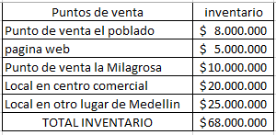
Inventarios para los locales de Pembroke 07/18. Fuente: Nuestra propia autoría

De la Tabla 14 podemos estar mirando que es necesarios tener una inversión en capital de trabajo de $68.000.000 para llevar a cabo nuestros objetivos y metas por cumplir en nuestros diferentes puntos de venta en la ciudad de Medellín, las ventas requieren estar en una rotación constante de mercancía sea de manera mensual o bimensual, ya que en los puntos donde se encuentra ubicadas nuestras sedes el público frecuenta ir cada 8 o 15 días y es de muy buen gusto estar mostrando lo nuevo en llegar y la variación de productos.

7.5.4 Calendario de Inversiones.
Tabla 15
Calendario de inversiones
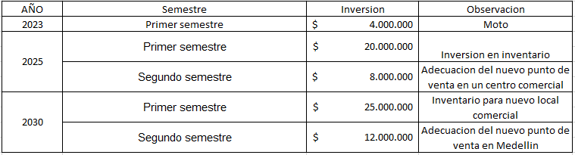
Calendario de inversiones a diez años. Fuente: Nuestra propia autoría.

En la Tabla 15 se describe las inversiones que se van a realizar paulatinamente, para el año 2023 se va adquirir un trasporte para los fletes y domicilios en la ciudad, luego para el año 2025 en el primer semestre se incrementara el inventario para el lanzamiento del nuevo local en un centro comercial y en el segundo semestre se realizara la adecuación del local y por supuesto la ubicación del mismo. Ya para el 2030 donde se realizara de la misma manera en los semestres primero inventario y luego ubicación e inauguración.

7.6 Costos y Gastos.
Mensajería.
Outsourcing, es la tercerización de la mensajería y tiene un costo de $10.000 por envío, indiferente de una o diez artículos.
Nuestro propio mensajero se paga $5.000 por cada envío.
Fletes.
Tabla 16
Descripción y costo de envíos
Articulo | Costo
Zapatos hasta 300us | $55.000
Zapatos desde 300us | $75.000
Buzos | $35.000
Chaquetas | $45.000
Camisetas | $23.000
Camisetas +3 | $19.000
Polo | $32.000
Polo +3 | $23.000
Morrales / maletas | $48.000
Medias | $25.000
Chanclas | $30.000
Gorras | $30.000
Precios de envíos directos desde EEUU. Fuente: Nuestra propia autoría.

Los precios de los envíos pueden variar ya que a mayor cantidad de artículos el precio disminuye, también se puede manejar por libras en cualquiera de los envíos.
Viajes.
Tabla 17
Costos de viaje
Descripción | Costo
Tiquete aéreo | $ 1.200.000
Viáticos | $ 1.000.000
Renta auto | $ 550.000
Datos Móviles | $ 90.000
Asistencia medica | $ 150.000
Otros | $ 300.000
Total | $ 3.290.000
Precios de envíos directos desde EEUU. Fuente: Nuestra propia autoría.

En la Tabla 17 se muestra los costos que se deben tener en cuenta para realizar compras en los Estados Unidos, es un gasto que siempre se debe tener en cuenta para sacar la utilidad de la importación realizada en cada viaje.
7.6.1 Costos Variables (No aplica).
7.6.2 Costos Fijos.
Tabla 18
Costos de viaje
Descripción | Costo
Arriendos | $ 10.000.000
Salarios | $ 7.700.000
Cuota del préstamo | $ 1.481.554
Servicios públicos e internet | $ 1.000.000
Servicios legales y contables | $2.000.000
Otros | $ 400.000
Total | $ 22.581.554
Precios de envíos directos desde EEUU. Fuente: Nuestra propia autoría.

Nuestros costos fijos como nos muestra la Tabla 18 son de $22.581.554 mensuales equivalentes a $102.240.000 anuales.
7.6.3 Gastos Administrativos y Legales.
Personal.
Salarios $7.700.000
Servicios legales y contables $2.000.000
Servicios públicos e internet $1.000.000
Otros $500.000
Total gastos $11.200.000
Comisiones.
En el punto del poblado se está manejando una comisión por partes iguales de la utilidad.
Personas que compran al por mayor se les brinda la posibilidad de comprar a un menor precio para la reventa.
TRM.
Es una variable muy importante para el negocio ya que como nuestras compras se realizan en dólares, es algo que afecta de manera directa el negocio ya que si se incrementa el precio del dólar frente al peso colombiano todo se verá reflejado en la utilidad.
7.6.4 Gastos de ventas.
En el punto del poblado la utilidad es 50% para la barbería y 50% para Pembroke 07/18.
Personas independientes que compran al por mayor se les dará tarifa promedio a la barbería.
7.6.5 Gastos de distribución.
Tabla 19
Gastos de distribución mensuales
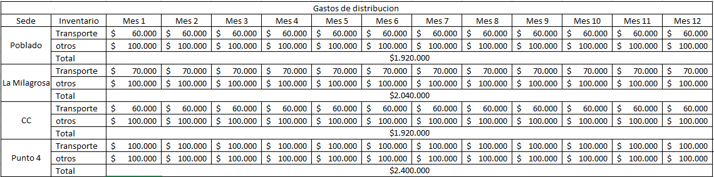
Gastos de distribución mensuales en Medellín. Fuente: Nuestra propia autoría.

En nuestra Tabla 19 donde nos muestra los gastos de distribución por un valor mensual de $8.520.000 en los repartos de mercancía a nivel interno desde el CDI a los puntos físicos en la ciudad de Medellín ubicados en el Poblado donde se despacha desde el CDI de la Milagrosa para el punto, en nuestro CDI de la Milagrosa el trasporte es desde llegue la mercancía con mayoristas en el sector de Niquia o desde la empresa que nos envía de carga, en tercer lugar en el centro comercial se tiene presupuestado el flete desde el CDI hasta el punto de venta y en último lugar el Punto 4 es nuestro punto de venta más grande al público y con mayor presupuesto de inventario esto hace que se incremente el número de fletes desde el CDI al punto físico.

7.6.6 Gastos financieros.
Tabla 20
Tabla de amortizacion
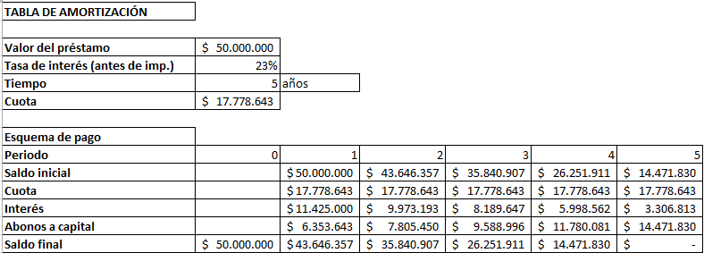
Amortización de la inversión del proyecto Fuente: Nuestra propia autoría.

En la Tabla 20 que nos muestra la amortización del préstamo a futuro por el valor de $50.000.000 con un tiempo de duración de 5 años pagando un interés en total por los cinco años de $38.893.215, teniendo una cuota anual de $17.778.643 y mensual es de $1.481.554.
7.6.7 Calendario de Costos y Gastos del Proyecto.
Tabla 21
Calendario de costos y gastos del proyecto
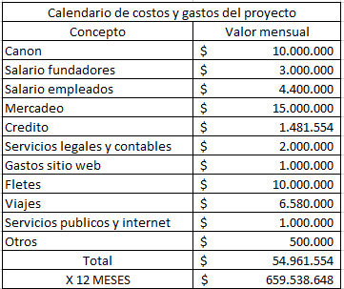
Descripción mensual de los costos y gastos del proyecto Fuente: Nuestra propia autoría.

En la Tabla 21 podemos notar que anualmente los costos y gastos de la empresa son de $659.538.648 una cifra muy significativa para el negocio ya que su nivel de rotación de productos debe ser muy amplia y constante para el sostenimiento de la misma, la empresa cree plenamente en la inversión al área de mercadeo ya que tiene el valor más significativo en la tabla de costos y gastos, las estrategias deberán ser mensuales y con mucha énfasis en la recordación de marca, comercialización de productos y promoción de nosotros.

7.7 Flujo de Caja.
Tabla 22
Flujo de caja libre y flujo de caja propietario
Flujo de caja libre y flujo de caja propietario. Fuente: Nuestra propia autoría.

En nuestra Tabla 22 se puede mostrar un flujo de caja muy positivo para la compañía, ya que la BAUE es un equivalente del costo anual y beneficio anual, en este casa el valor de esta variable es de $70.929.730 en el flujo de caja del propietario y en las variables VPN y TIR son la tasa interna de retorno de la inversión definiendo la tasa de interés con la cual el valor actual neto es del 66%.

7.8 Estados Financieros Proyectados.
Tabla 23
Estados financieros proyectados
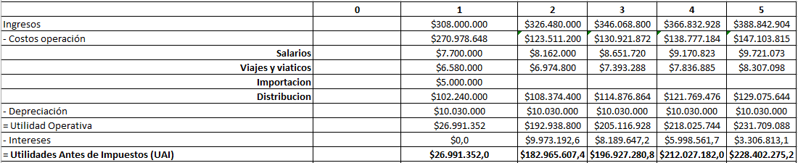
Proyección de ventas a cinco años en su funcionamiento. Fuente: Nuestra propia autoría.

En la Tabla 23 se muestran unas ventas anuales en el primer año de $308.000.000 en la proyección de cinco años donde la utilidad antes de impuestos será de $26.991.352, para este tiempo contara con cinco puntos de venta cuatro de ellos físicos y uno virtual, en esta proyección de ventas al cabo de cinco años las ventas serán de $388.842.904 anual con un promedio de ventas mensuales de $32.403.575, donde cada punto de venta tendrá que facturar mensualmente un promedio de $6.480.715.

7.8.1 Estado de Pérdidas y Ganancias Proyectado.
Tabla 24
Estado de pérdidas y ganancias proyectados

Estado de pérdidas y ganancias proyectados. Fuente: Nuestra propia autoría.

´

7.8.2 Balance General Proyectado.
Tabla 25
Balance general del proyecto
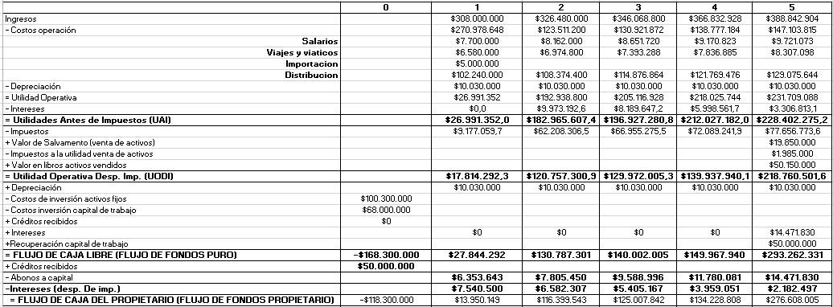
Balance general proyectado a cinco años. Fuente: Nuestra propia autoría.

En nuestro balance general de la Tabla 25 se puede observar un flujo de caja propietario muy positivo con utilidades antes de impuestos por valor de $228.402.275 en el año cinco del proyecto en funcionamiento, el crédito de $50.000.000 será subsanado para esta fecha y la empresa quedara con un capital de trabajo muy amplio y sin deudas.

8. Evaluación del Proyecto

8.1 Costo del Capital (Tasa de Descuento).
Tabla 26
Activos fijos y su depreciacion
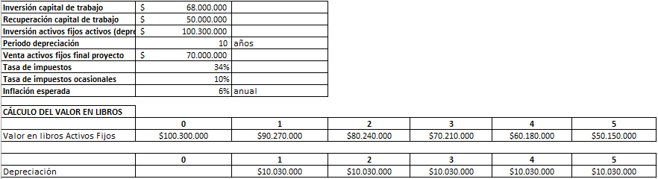
Depreciación de los activos fijos. Fuente: Nuestra propia autoría.

En la depreciación de nuestro proyecto la empresa contara con unos activos fijos de $100.300.00 y la depreciación se realizara a diez años con una tasa de inflación esperada del 6% anual, lo cual su precio final de activos será de $50.150.000 al culminar los diez años de depreciación, restándole anualmente una depreciación de $10.030.000.

8.2 Evaluación Financiera.
Tabla 27
Evolución financiera
Depreciación de los activos fijos. Fuente: Nuestra propia autoría.

Nuestra evaluación financiera como no lo indica nuestra Tabla 12 tiene en su inicio una inversión de $168.000.000, de las cuales se $50.000.000 son un crédito con una entidad bancaria que se realizaran pagos anuales de $17.778.643, para lograr estos pagos anuales se estima que la compañía deberá facturar anualmente alrededor de $310.000.000 con un incremento anual del 6% sobre los ingresos.
8.2.1 Valor Presente Neto.
Tabla 28
Valor presente neto
Variable | Flujo de Caja Libre | Flujo de Caja Propietario
VPN | $217.540.639 | $203.117.222
Tasa interna de retorno en diez años (pesos). Fuente: Nuestra propia autoría.

En la Tabla 28 donde muestra la inversión a largo plazo donde maximizar la inversión con un flujo de caja propietario de $203.117.222 y un flojo de caja libre de $217.540.639.
8.2.2 Tasa Interna de Retorno (TIR).
Tabla 29
Tasa interna de retorno (TIR)
Variable | Flujo de Caja Libre | Flujo de Caja Propietario
TIR | 55% | 66%
Tasa interna de retorno en diez años (porcentaje). Fuente: Nuestra propia autoría.

La empresa Pembroke obtendrá una tasa de retorno en un flujo de caja propietario del 66% y un flujo de caja libre del 55%, es un porcentaje bastante alto esto significa que se pueden ser viable la inversión a diez años y tendrá muy altos márgenes de ganancia.
8.2.3 Índices financieros.
8.2.4 Análisis de sensibilidad y riesgo.
8.2.5 Consideraciones sobre la Evaluación Financiera.
Las consideraciones sobre la evaluación financiera del proyecto son muy elevadas con un gran retorno de la inversión donde el proyecto nos muestra lo alto que puede ser la viabilidad del proyecto a diez años y la rentabilidad será prolongada a quince años cuando ya que la entidad para estas fechas no contara con deuda bancaria, si no propiamente con capital de trabajo.

8.3 Punto de Equilibrio.

8.4 Consideraciones Sociales.
Nuestras consideraciones sociales siempre estarán apoyando constantemente las causas de los niños, como lo mencionamos anteriormente en nuestro plan de mercadeo estaremos realizando apoyo constante a las entidades que ayuden a los niños sin hogar, ayudando de manera económica a la educación de estos niños que no cuentan con un respaldo económico ni familiar, la empresa se comprometerá a realizar campañas de becas para estas personas y de igual manera les brindara estudio y ofertas laborales.

8.5 Consideraciones Ambientales.
Nuestras consideraciones ambientales van de la mano con las grandes marcas como lo son Adidas y Nike que suelen utilizar en la fabricación de sus productos telas amigables con el medio ambiente por medio del reciclaje y camisetas hechas con botellas plásticas, entre muchos otros avances tecnológicos con los que cuentan estas compañías. Pero nosotros no nos quedamos atrás nuestras bolsas para empacar las comprar de nuestros clientes son biodegradables y amigables con el medio ambiente, en nuestra empresa también será participe del reciclado en cada una de los puntos de ventas y se someterá a la protección del medio ambiente por medio del reciclaje de papel acogiéndose a la factura electrónica.

9. Consideraciones finales del proyecto y recomendaciones
En nuestro proyecto las consideraciones finales son principalmente para el análisis financiero y evolución del proyecto, son temas un poco complejo para las personas que no cuenten con históricos de ventas o datos para la realización de estos proyectos, ya que uno puede ponerle cifras de tal manera que sean rentables para el proyecto. Esta estructura financiera es muy compleja y de mucha ayuda para la realización de proyectos ya que te permite identificar todas las variables que puedes tener para la puesta en marcha del mismo.
Por otra parte la consideración fundamental para la realización de proyecto es de tener una coherencia y congruencia a lo largo de todo el trabajo ya que es obligatorio tener un plan MEGA a dónde quieres llegar en un corto, media y largo plazo, a nivel financiero, de infraestructura, personal a cargo y activos fijos.

10. Fuentes de Información
(Colombia, n.d.)
(MORENO VELASQUEZ, 2016)
(DANE, PAGINA WEB DANE, 2019)
(DANE, Importaciones, 2019)
(Medellin, SF)
(INEXMODA, 2018)
(GARZON, 2018)
(Showroom, 2019)
(GREIFFENSTEIN, 2002)
(ADIDAS, S.F)

Referencias
ADIDAS. (S.F). Materiales. Obtenido de https://www.adidas-group.com/en/sustainability/products/materials/
Colombia. (s.f.). Obtenido de OEC: https://oec.world/es/profile/country/col/
DANE. (18 de 10 de 2019). Importaciones. Obtenido de DANE: https://www.dane.gov.co/index.php/estadisticas-por-tema/comercio-internacional/importaciones
DANE. (18 de 10 de 2019). PAGINA WEB DANE. Obtenido de https://www.dane.gov.co/index.php/estadisticas-por-tema/comercio-internacional/importaciones
GARZON, J. E. (02 de 2018). Industria Textil Colombiana 2018: telas inteligentes y tendencias ecológicas. Obtenido de https://www.ccb.org.co/Clusters/Cluster-de-Prendas-de-Vestir/Noticias/2018/Febrero-2018/Industria-Textil-Colombiana-2018-telas-inteligentes-y-tendencias-ecologicas
GREIFFENSTEIN, R. (2002). Nike da un paso hacia la sostenibilidad y dejará de usar agua para teñir sus telas. Obtenido de http://vidamasverde.com/2012/nike-da-un-paso-hacia-la-sostenibilidad-y-dejar-de-usar-agua-para-teir-sus-telas/
INEXMODA. (2018). INFORME SISTEMA MODA 2018. Obtenido de https://www.inexmoda.org.co/wp-content/uploads/2019/03/Informe-Sistema-Moda-Resumen-2018.pdf
Medellin, A. d. (SF). Medellin y su población. Obtenido de https://www.medellin.gov.co/irj/go/km/docs/wpccontent/Sites/Subportal%20del%20Ciudadano/Plan%20de%20Desarrollo/Secciones/Informaci%C3%B3n%20General/Documentos/POT/medellinPoblacion.pdf
MORENO VELASQUEZ, J. P. (03 de 10 de 2016). SECTOR TEXTIL EN COLOMBIA. Obtenido de https://repository.unimilitar.edu.co/bitstream/handle/10654/15243/MorenoVelasquezJuanPablo.2016.pdf.pdf;jsessionid=FDEA70D77678894D7D2C60BCDA03343C?sequence=3
Showroom. (23 de 07 de 2019). ¿Conoces estos tejidos para hacer deporte en días de calor? Obtenido de https://as.com/showroom/2018/05/25/portada/1527258113_223800.html

